附件：
贺州学院人才招聘网报名操作说明

一、账号注册登陆
1.打开贺州学院人才招聘网(http://zp.hzxy.edu.cn/)，点击右上角“登录”，然后点击“立即注册”，在弹出框输入个人手机号、手机验证码、身份证号、密码，填写完毕后点击“注册”按钮。
注意：第一次登录需要注册，第二次登录使用注册的账号、密码登录即可。
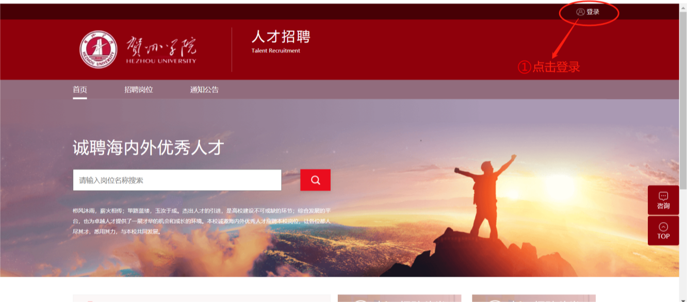
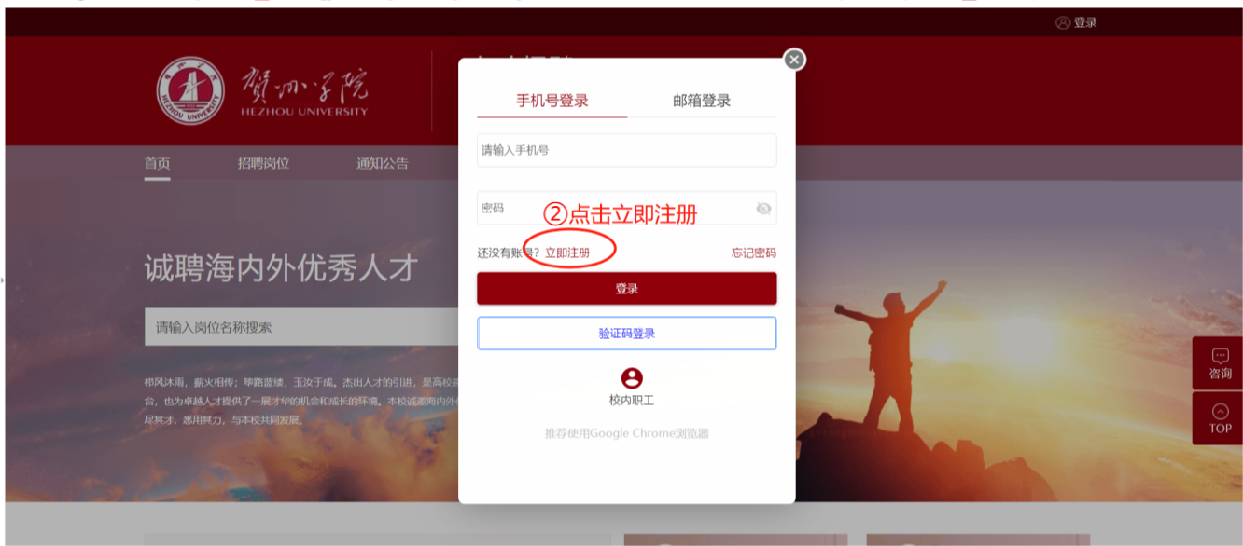
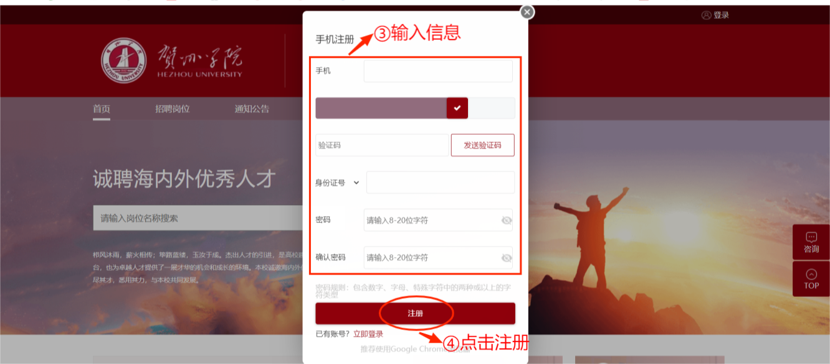
二、岗位应聘填写
1.登录招聘系统后，点击”招聘岗位”页签。
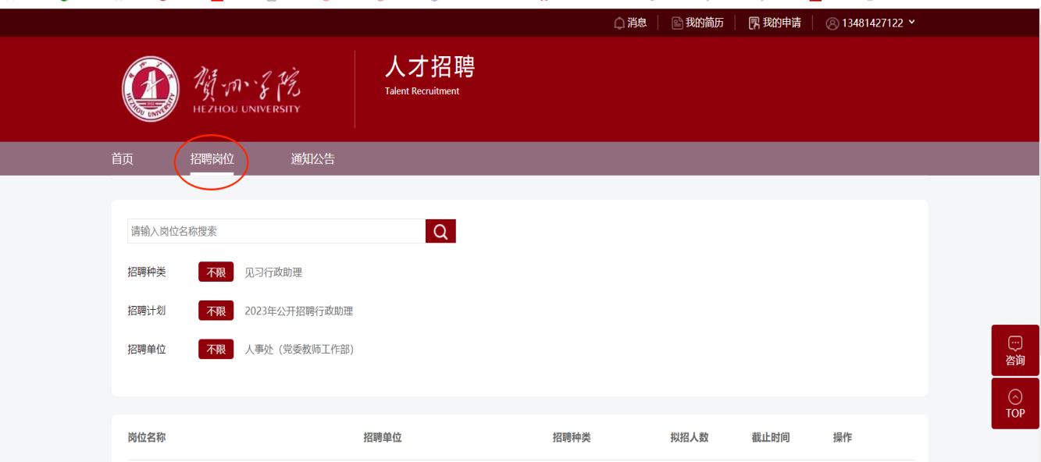
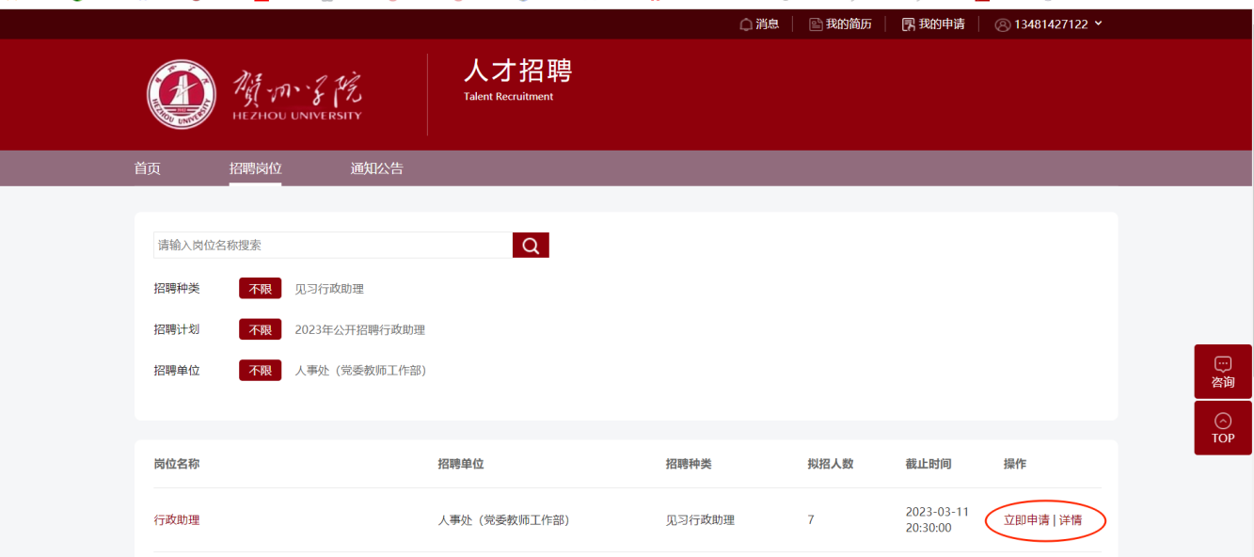
2.查看岗位要求详情，需要应聘该岗位则点击“立即申请”
3.申请岗位，填写个人简历（包含个人基本信息、学习经历、工作经历、科研论文、奖惩情况、家庭成员、相关附件上传），打“*”号为必填项，附件请按要求上传。
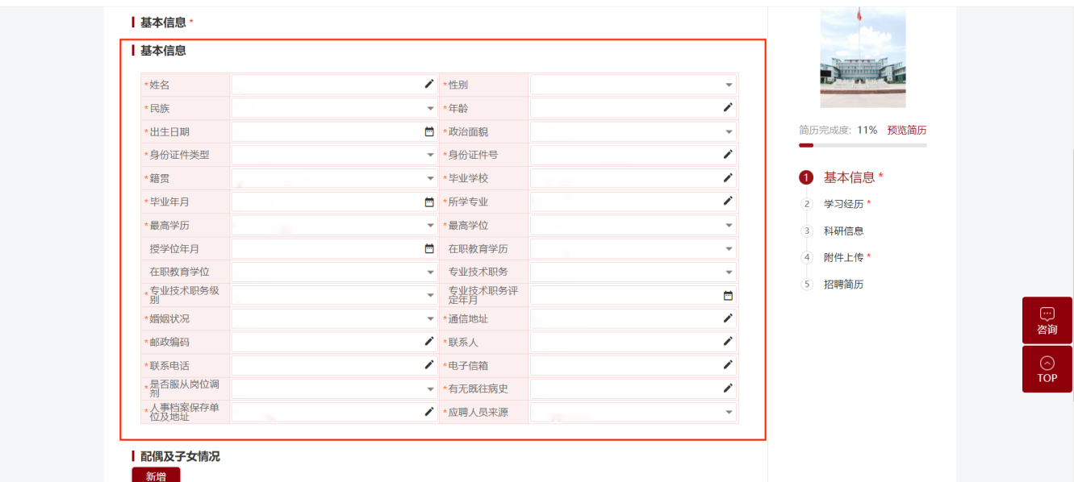
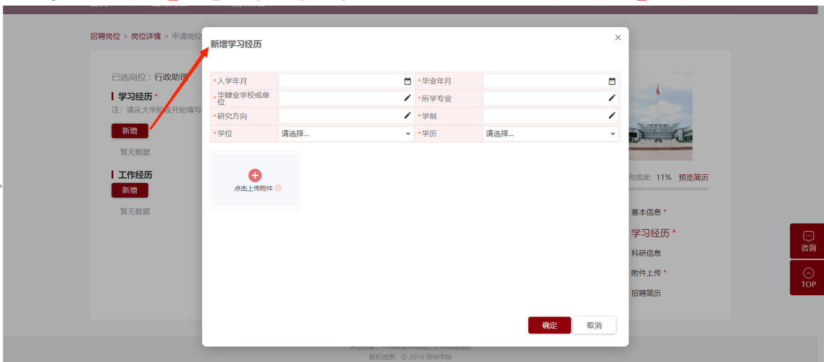
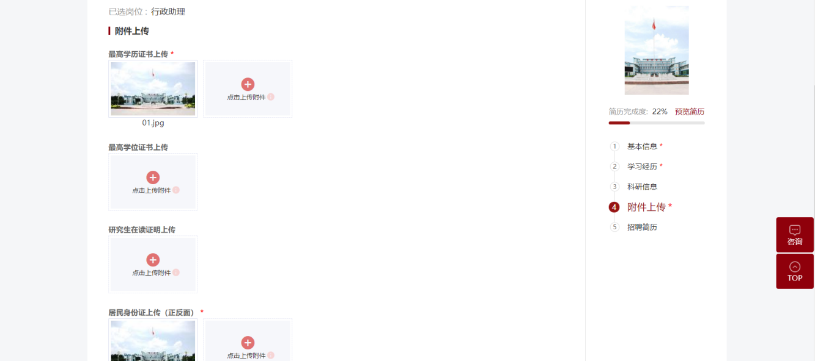

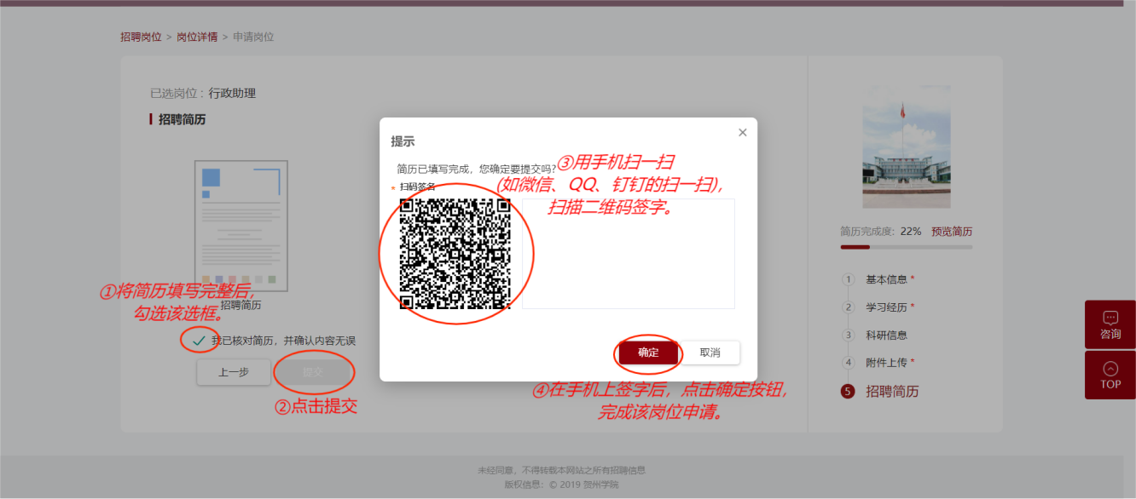
三、发现个人填写有误，如何撤销再修改
1.点击右上角“我的申请”，进入个人申请详情页。
2.在学校未审核前，点击“撤销”，将个人简历修改保存后，再次提交即可。需要注意的是，如果学校已经在审核状态了，“撤销”按钮不显示，无法进行撤销。
3.个人申请页面中，岗位申请记录下方都可以查看到个人申请的审核进度。
